管理設定 vSphere Client 說明
- vSphere安裝完成登入後依下面步驟(1)，(2)，(3)位置點選您申請的Virtual Machines (圖1)。
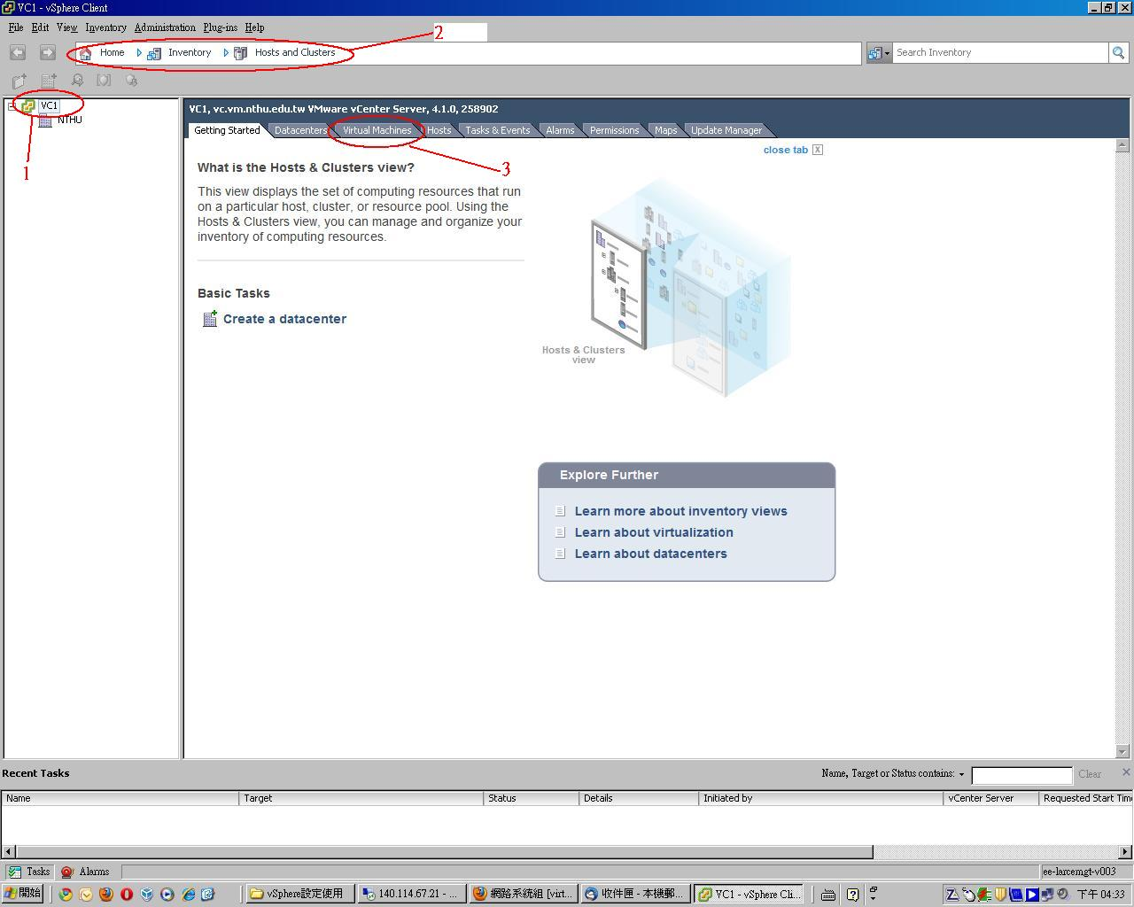 圖1
- 點選您的主機名稱依1，2，3步驟可以設定光碟機，網路卡連線方式及BIOS開機設定(圖2)。
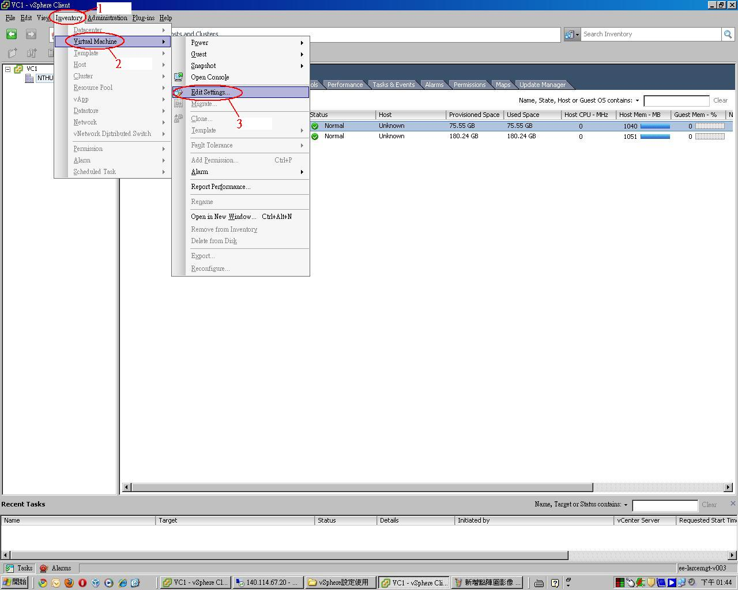 圖2
- 點選(1)網路卡，(2)網路卡連線方式，(圖3)。
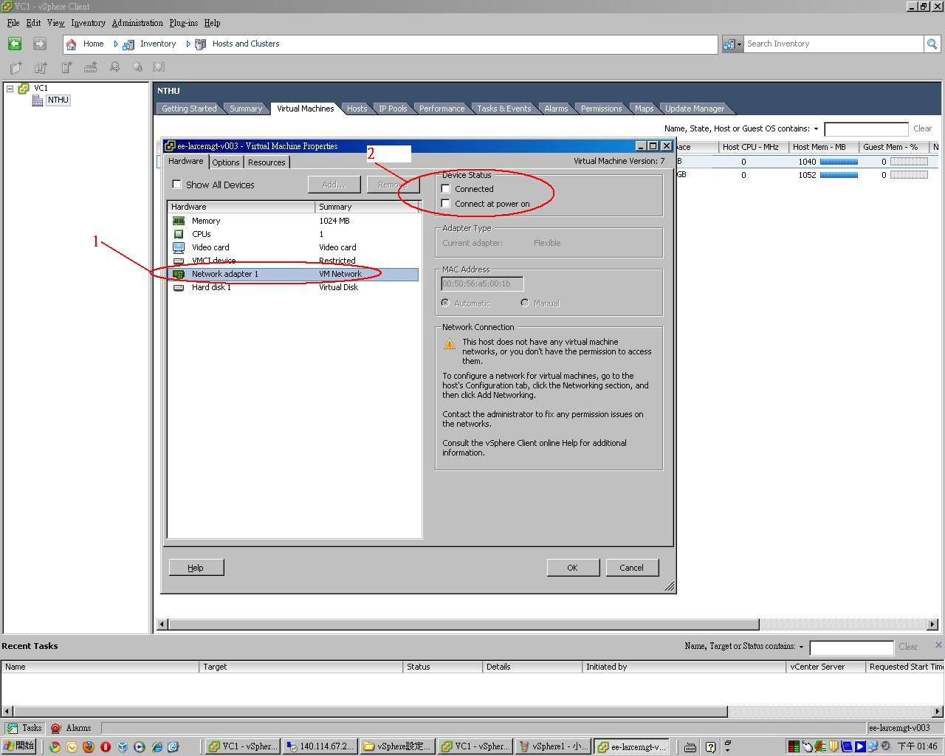 圖3
- 若是想從本端機器安裝作業系統或軟體請依下圖方式點選(1)CD/DVD，(2)設定讀取本端機器的設備。
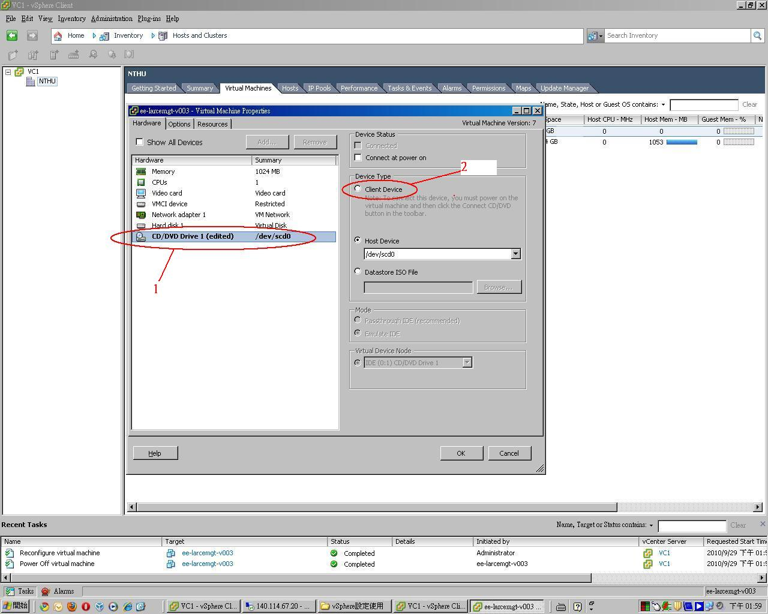(圖4)
- 上面步驟完成時，在依下圖點選(1)開機時設定BIOS (圖5)。
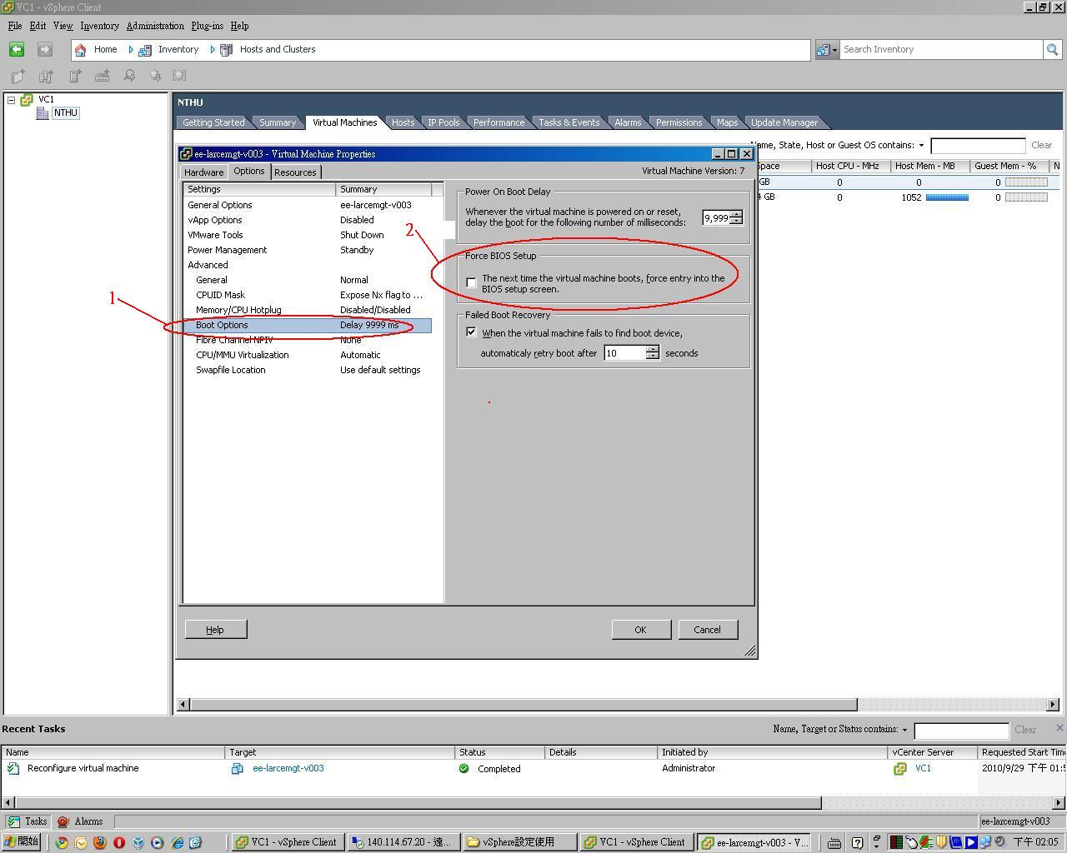(圖5)。
- 進入BIOS時，依1，2步驟設定為光碟開機。(圖6)。
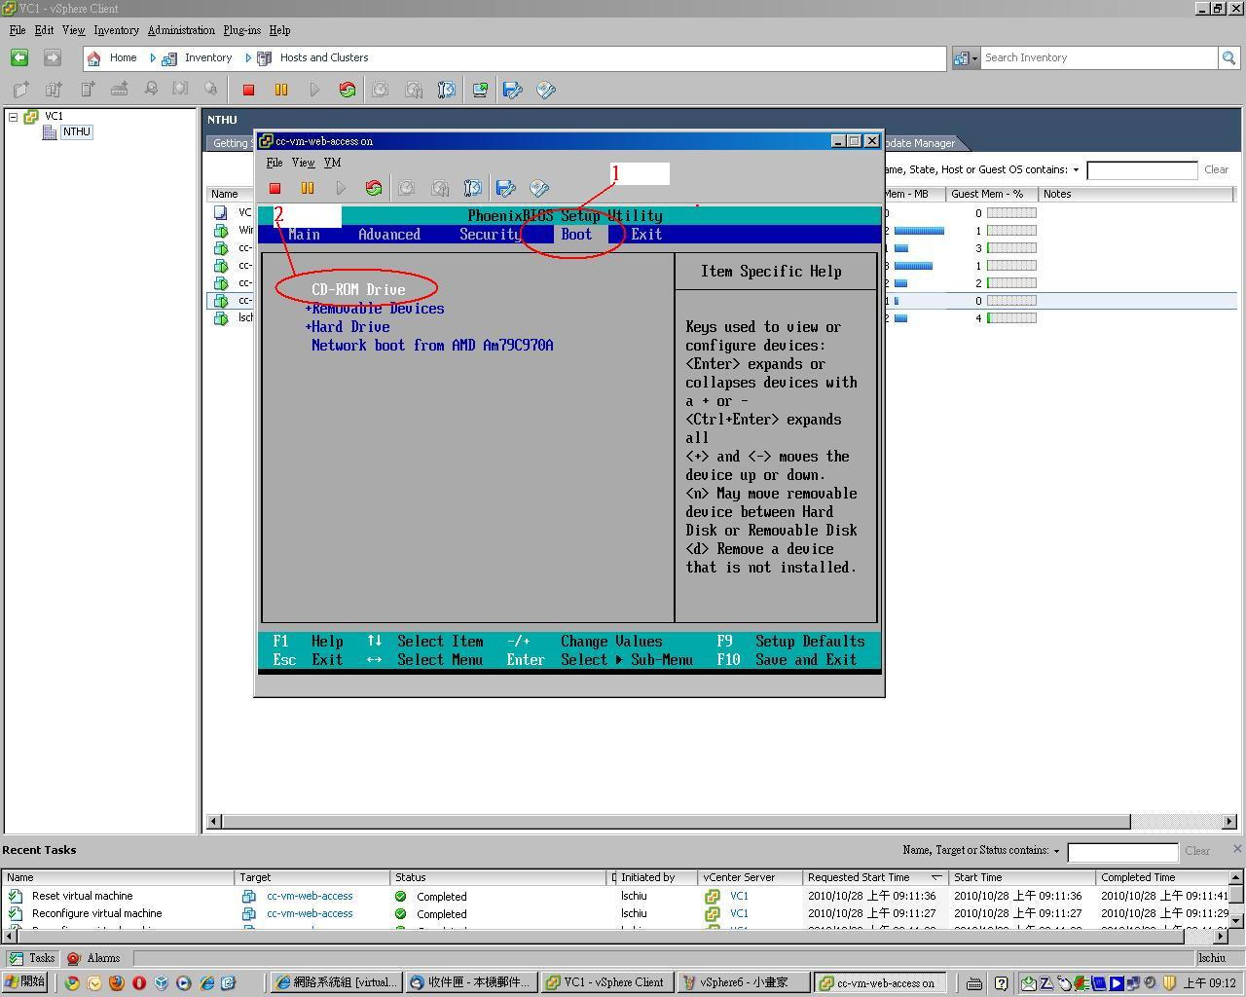(圖6)。
- 按任意鍵開始安裝作業系統(圖7)。
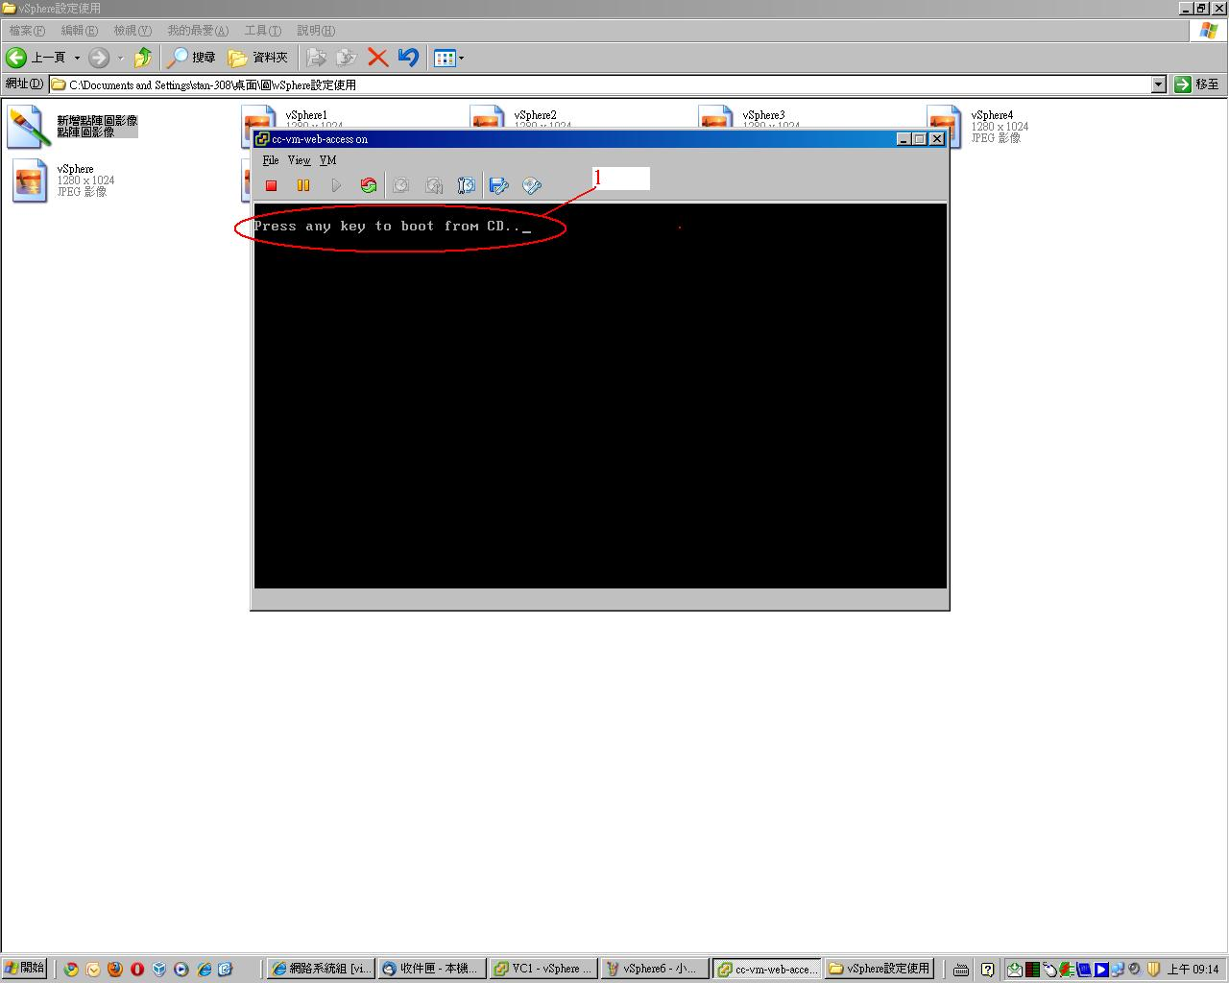 (圖7)。
- 下圖的設定步驟是使用遠端的Datastore ISO 來安裝作業系統(圖8)
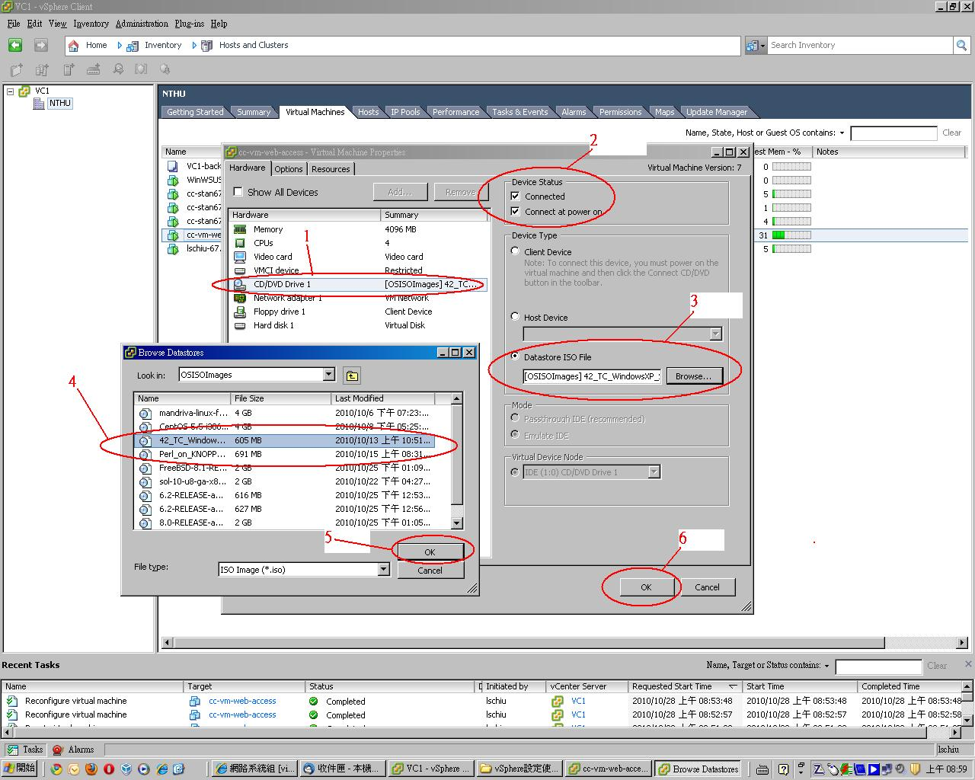(圖8)。
- 圖8步驟完成時，在依下圖設定BIOS開機方式來安裝作業系統(圖9)。
(圖9)。
- 按任意鍵開始安裝作業系統(圖10)。
(圖10)。

